* ŠIFROVACÍ HRA QR BAROKO
soutěžní karty na webu nebo ve výdejním okénku TYMY 8.00 - 15.30

* TVOŘENÍ S TYMY - TAŠTIČKY PLNÉ TVOŘIVÉHO PŘEKVAPENÍ
taštičky s materiálem a metodickým postupem si můžete zakoupit ve výdejním okénku TYMY
8.00 - 15.30, cena taštiček 30,- až 150,-Kč

* KAŽDÝ DEN NOVÝ SOUTĚŽNÍ KVÍZ NA PLOTĚ TYMY
soutěžní karty získáte ve výdejním okénku TYMY 9.00 - 15.30, dvě obtížnosti

* KAŽDÝ DEN NOVÁ SPORTOVNÍ A TANEČNÍ VÝZVA
Sledujte FB TYMYCENTRUM

* ČTENÍ NA POKRAČOVÁNÍ – HONZÍKOVA CESTA
Sledujte FB TYMYCENTRUM

* UJDETE 30, 60, NEBO 100 KM?
Jarní výzva, putovní kartu si můžete stáhnout na webu nebo ve výdejním okénku TYMY 8.00 - 15.30
Výzva trvá až do června 2021. Získat můžete bronzovou, stříbrnou nebo zlatou plaketu.

* MALOVANÉ PUTOVNÍ KAMÍNKY
Namalujte si kamínek a přijďte si ho vyměnit za jiný. Souřadnice místa výměny
sledujte FB TYMYCENTRUM

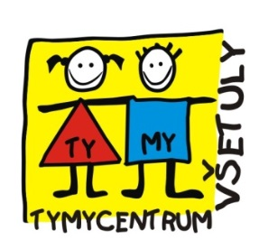

Kontakt : SVČ Holešov,p.o. Sokolská 70, Holešov 769 01, 573 396 928, www.tymycentrum.cz

